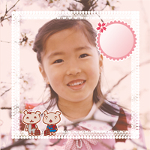

卒業おめでとう

卒業おめでとう

卒業式

お別れ会

記念撮影

スライドショー

・

・

卒業式

お別れ会

記念撮影

スライドショー

・

・

